 **11 al 18 de agosto de 2025**

Contenido

**SEMANA SOCIAL DE LA IGLESIA PERUANA** 2

* Caminando juntos con esperanza por el bien común. *Generando confianza* 2
* Ceremonia de inauguración de la Semana Social: Caminando Juntos por la Esperanza. Palabras de Mons.Vizcarra. Mensaje del Papa 2

**TRES MESES CON LEÓN XIV 9**

* Vidal: Cien días de León XIV: la continuidad sobria de la primavera sinodal, 9
* 'Somos Iglesia', invitada formalmente a un encuentro sinodal en el Vaticano 15
* Tras los primeros 100 días de Leo, la mirada se dirige a los días posteriores al verano. 16
* León XIV llama al alto el fuego en Ucrania y Gaza: "Hay que acabar ya con la violencia, con tantos muertos" 17
* El embajador de Ucrania defiende la diplomacia del Vaticano antes de las conversaciones en Alaska 18
* El Vaticano amplía la licencia por paternidad y otros beneficios familiares 21
* El «fuego de amor» de Cristo puede traer paz al mundo, dice el Papa 22

# 

# SEMANA SOCIAL DE LA IGLESIA PERUANA

## **Caminando juntos con esperanza por el bien común. *Generando confianza***

**Fechas:** 14, 15 y 16 de agosto

**Organizan**: Conferencia Episcopal Peruana, Comisión Episcopal de Acción Social, Instituto Bartolomé de Las Casas, Conferencia de Religiosas y Religiosos del Perú.

Auspicio: Centro de formación en salud San Camilo.

**Objetivo general:** Articularnos como Iglesia en el Perú para dar una respuesta conjunta, desde la esperanza, el compromiso cristiano y la búsqueda del Bien Común, ante la profunda crisis sociopolítica que atraviesa nuestro país, en el marco del proceso electoral de 2026.

**Objetivos específicos:**

1. Generar un espacio de encuentro, reflexión y acción conjunta entre diversos actores sociales y eclesiales, para discernir colectivamente luces y sombras del país, a la luz del Evangelio y el Magisterio, y construir propuestas comprometidas por el bien común.
2. Convocar a diversos sectores de la sociedad civil para propiciar un diálogo entre diferentes, integrando voces diversas en la construcción de una política con ética orientada al Bien Común.
3. Promover la responsabilidad ciudadana, con miras al proceso electoral de 2026, como expresión concreta del compromiso ético y cristiano por el Bien Común.

**Documentos de referencia:** *Laudato Si’, Laudate Deum, Fratelli Tutti,* Documento final del Sínodo sobre la Sinodalidad, Mensajes del papa León XIV.

**Metodología:** Ver – Discernir – Actuar.

**Ceremonia de inauguración de la Semana Social: Caminando Juntos por la Esperanza**.

<https://www.facebook.com/share/v/1F7tVePP1R/>

**Monseñor Alfredo Vizcarra**

Muy buenos días, en primer lugar, quisiera expresarles mi saludo muy afectuoso a todos y todas ustedes, venidos de los diferentes lugares donde estamos presentes, podríamos decir de todas partes de nuestro Perú querido. Que llevamos y que traemos aquí, que los portamos en el corazón. Venimos con todas las inquietudes, preocupaciones, porque no puedo decir otra cosa, en este contexto en el que nos encontramos, en la situación social, política, económica de nuestro país.

Venimos llevando, trayendo con nosotros los dolores, las angustias, las preocupaciones, los anhelos de muchísima gente, muy cercana probablemente a cada uno de ustedes, o, si no es así, gente que conocen ustedes, o que no conocen, pero que saben de lo que es su día a día y de los problemas que atraviesan. Y en realidad la semana social tiene que ver con eso, tiene que ver con esta situación por la que vive nuestro país, y que está, así como anhelante, deseando una palabra de aliento, una palabra que ilumine nuestro quehacer cotidiano y nuestra presencia como Iglesia en este contexto. No voy a entrar a describir el contexto, porque eso va a ser asunto de estos días aquí.

Sin embargo, quisiera, sí, decir que es una situación de una degradación humana, ética, moral, tan grande, que nos deja constantemente desconcertados. Pareciera que eso que decimos, bueno, ya habremos tocado fondo, pareciera que cada vez nos parece increíble que podamos llegar a situaciones todavía más bajas, y de una gran arbitrariedad nos sentimos como desamparados en el sentido de que no sabemos realmente quién está pensando en nosotros, quién se está preocupando por el país.

Esto es algo muy grave, más aún cuando vemos que estamos en un contexto de proximidad de elecciones. Y, por eso, de un posible cambio; pero esto incluso pareciera que se está todo confabulando, se está armando de tal suerte que este futuro que anhelamos y deseamos de cambio, de hacer que estas cosas cambien definitivamente, se nos quiere cerrar esta posibilidad, se nos quiere borrar el horizonte. Eso es algo que debemos tener muy presente en estos días de reflexión, porque es con la participación de todos los peruanos y peruanas que esto puede tomar otros rumbos. De aquí no podemos salir igual, de aquí tenemos que sacar una orientación más clara, o afirmarnos en ella, porque probablemente ustedes han pensado y están pensando sobre estas situaciones y van viendo luces, aquí iremos compartiendo esto, a unos los reafirmará, a otros, pues les servirá como una iluminación, pero esto es desde nuestra fe. Por supuesto tenemos que mirar la realidad, pero cuáles son los principios y valores en los que tenemos que afirmarnos.

Por último, estamos en un contexto eclesial de jubileo, en el que nos hemos denominado como iglesia de peregrinos de esperanza, es decir, que somos portadores de esperanza, siempre, nuestro modo de vivir, sea cual sea la situación, dura o no dura, es siempre portador de esperanza, por el modo como actuamos, como vemos las cosas, como respondemos, y esto es a lo que tenemos que afirmar, y por eso es un tiempo de gracia, nos toca a nosotros vivirlo en este contexto.

Quisiera decir, antes de terminar estas palabras. Esto no es algo nuevo exactamente, lo de las Semanas Sociales, tiene su origen hace muchos años, que tiene que ver con el origen también, de la Comisión episcopal Social, la cual surge a partir de una comunicación de Los Obispos del Perú, el año 58, en la que encontramos casi las mismas cosas, y lo que subrayan y señalan los Obispos estas situaciones de inequidad, de desigualdad que están provocando muchos sufrimientos en nuestra sociedad Peruana, y que la misión de la Iglesia era aportar una mirada desde la fe, y subrayan también, que las miradas únicamente técnicas, que son necesarias, pero al ser únicas, son insuficientes, pue todo materialismo, que sea de derecha o que sea de izquierda, es insuficiente, es injusto. Entonces, nuestra mirada tiene que ser de esperanza para que los hermanos, que, en un esfuerzo por construir justicia, equidad, respeto, acogida a todas las identidades, somos un país pluricultural, con una gran riqueza y potencialidad, que necesita espacios de acogida para poder seguir desplegándose y seguir aportando al crecimiento de todos. Y bueno, que el aporte de la Iglesia no puede quedar en silencio ante estas situaciones.

Es que la Iglesia tiene que manifestarse, esa es la llamada a que seamos luz del mundo y sal de la tierra en la vida real, desde el inicio, no podemos hacer la separación espiritual y material, no hay separación.

Entonces, este es el origen, desde ahí viene la importancia y la necesidad de que la Iglesia lleve a cabo estos encuentros con regularidad. Al retomarlos hoy, lo hemos querido con la participación numerosa de las diferentes jurisdicciones de la Iglesia Peruana, por eso están aquí ustedes, representando todas las regiones de nuestro país, todas las realidades, todas las sangres, para abordar los problemas sociales, económicos, políticos, como creyentes.

No solamente estaremos nosotros, sino toda persona que quiera y quiere participar, habrá ponentes que nos van a ayudar también a profundizar en una medida más profunda, más efectiva, más técnica, que todo sume para nuestro trabajo. Creo que estamos todos con muchas ganas de poder comenzar este trabajo de mirar la realidad y mirarla con nuestra fe, mirarla las cosas que nos va susurrando el Espíritu.

Esta es otra de las dinámicas de nuestra Iglesia Católica, que llamamos a la contemplación en el Espíritu de la Iglesia Sinodal, escuchándonos y escuchando al Espíritu en lo que estamos viendo y diciendo lo que nos está diciendo el Señor y allí con Él mismo podrán ver hacia dónde nos está conectando, nos está llamando. Entonces, les deseo a todos y a todas ustedes una semana social fructífera que remueve la esperanza, que nos fortalezca en el camino de este año de jubileo y de esperanza.

Continúa la Semana Social <https://www.facebook.com/share/v/1AteF8x84o/>

Misa de clausura <https://www.facebook.com/share/v/16ymPxqoTM/>

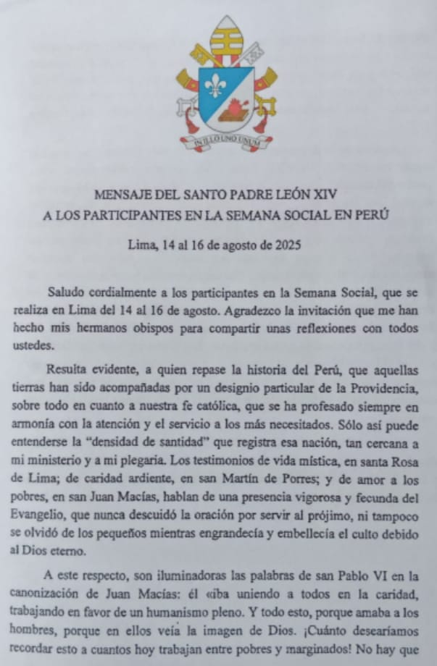

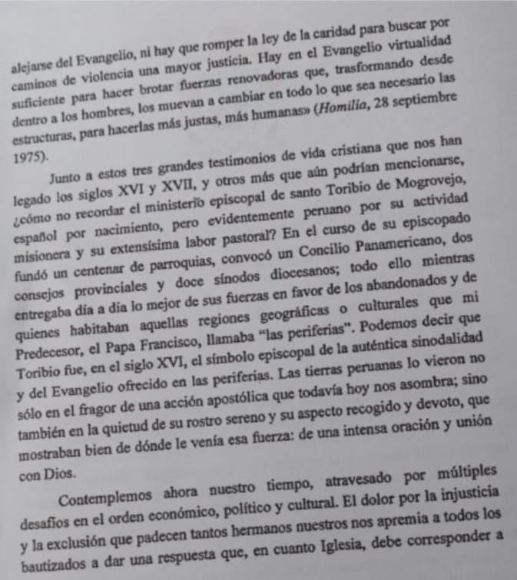

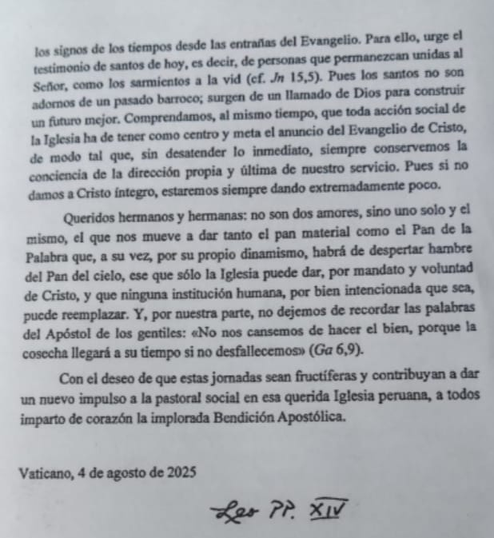

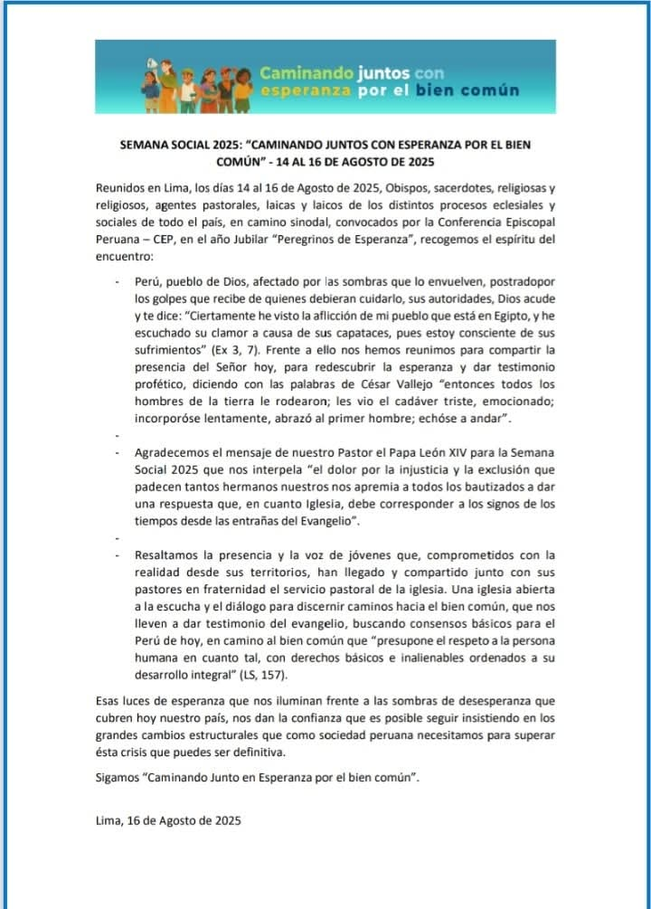

# TRES MESES CON LEÓN XIV

## **Vidal: Cien días de León XIV: la continuidad sobria de la primavera sinodal,**

***Prevost, el Pablo VI del siglo XXI o el 'normalizador' que Francisco eligió para consolidar su 'revolución'***

***16.08.2025***[***José Manuel Vidal***](https://www.religiondigital.org/jose_manuel_vidal/)

No es fácil suceder a un Papa Magno. **Francisco** dejó una huella indeleble en la Iglesia católica: personalidad arrolladora, carisma, capacidad de improvisación y de gobernanza y, sobre todo, discernimiento y audacia. Se sabía guiado por el Espíritu y transmitía aplomo y seguridad de gobernante acostumbrado a decidir y a cargar con las consecuencias, para bien o para mal. Su sola presencia llenaba la escena eclesial y mediática.

**León XIV, en cambio, es un Papa diferente. Y lo es en todo: en personalidad, en estilo y en ejercicio del papado. Francisco y León proceden de culturas religiosas distintas**. El primero era hijo de la tradición jesuita, donde el superior concentra el poder y la toma de decisiones es vertical. El segundo, forjado en la escuela agustiniana, con superiores más democráticos, más colegiados y una vida comunitaria que imprime carácter.

**Boletín gratuito de Religión Digital**  
[QUIERO SUSCRIBIRME](https://www.religiondigital.org/%20boletin/)

El sentimiento reflejado en redes sociales y medios de comunicación sugiere, por ahora, una recepción positiva del Papa Prevost. **Sobre todo, después del subidón del millón de jóvenes en el Jubileo de Tor Vergata, remedando la misma cantidad que había conseguido reunir Juan Pablo II**. Toda una proeza, sobre todo después de la ola de descrédito y falta de credibilidad que asoló a la Iglesia tras la plaga de los abusos del clero.

Tras la ‘consagración’ de León XIV por parte de la juventud, algunos destacan su capacidad para generar confianza y esperanza, mientras que otros, especialmente conservadores, celebran**el fin de lo que percibían como una etapa de inestabilidad bajo Francisco. Sin embargo, las expectativas son altas, y su pontificado será puesto a prueba por desafíos internos (reforma de la Curia, sinodalidad) y externos (conflictos globales, avances tecnológicos)**.

A sus 69 años, León XIV es biológicamente joven para los estándares de la Curia. Está en buena forma (hace gimnasia y juega el tenis), se cuida y, si Dios quiere, tiene por delante un largo pontificado. Pero, además, es un hombre moderno, familiarizado con la tecnología, la inteligencia artificial y las redes sociales. Utiliza WhatsApp, exhibe un reloj inteligente Apple Watch, escribe emails y navega por Internet como cualquier persona de su generación. **Es un Papa conectado, que entiende el mundo digital y sus dinámicas y que vive la cultura actual desde dentro**.

**Sobriedad y equilibrio: el nuevo estilo papal**

Si algo define estos primeros cien días del nuevo Papa es la sobriedad. León XIV sabe que no puede competir en carisma con su antecesor y no busca titulares ni gestos espectaculares. Hay menos imágenes, menos metáforas, menos rupturas. Y, sobre todo, menos improvisaciones. **Su estilo es más equilibrado, menos radical, más efectivo quizás por su capacidad de no incomodar, de no crear enemigos, de evitar enfrentamientos y polarizaciones. Cede en las formas para aunar y para evitar la fractura**. No es un Papa de gestos, sino de fondo. No es un Papa de titulares, sino de textos leídos, reposados y pensados.

A la espera de las grandes decisiones —viajes, encíclicas, nombramientos— pospuestas para septiembre, la línea es clara: **continuidad sin ruptura**. El Evangelio, la paz, la unidad, la misericordia y el diálogo siguen siendo el núcleo del mensaje. El fondo es el mismo que el de Francisco, pero la aplicación es distinta, adaptada a una personalidad y un contexto nuevos.

La Iglesia y la opinión pública esperan señales claras: continuidad en el fondo (Evangelio, justicia social, unidad, paz, diálogo) y, al mismo tiempo, un estilo propio. El reto está en equilibrar la fidelidad al legado de Francisco con la necesidad de imprimir su propio sello. Cualquier paso que se perciba como ruptura puede generar tensiones, pero la excesiva prudencia podría ser leída como falta de liderazgo.

El clima eclesial actual está marcado por la polarización entre sectores reformistas y rigoristas. **Mantener la continuidad sin rupturas profundas implica evitar enfrentamientos abiertos y buscar consensos, pero sin ceder ante presiones restauracionistas que reclaman un giro conservador. León XIV deberá mostrar cintura política y capacidad de diálogo para no alimentar la fractura interna.**

**La apuesta sinodal: reforma sin revolución**

Dentro de esa continuidad se sitúa su apuesta decidida por la sinodalidad. León XIV no va a frenar la primavera sinodal: la Iglesia sigue en salida, impulsada por el Espíritu. **Continúa la deseuropeización y la despatriarcalización, porque la exclusión machista hiere el cuerpo eclesial y cuestiona la universalidad de la Iglesia**. Entre sinodalidad y colegialidad, todo indica que optará por la primera, pero siempre desde el posibilismo: sin forzar la máquina, sin romper el poliedro, sin revolución, pero sí con reforma seria y profunda.

Un ejemplo claro: la reforma del nombramiento de obispos, con mayor intervención de los laicos en todo el proceso. León XIV sabe que la sinodalidad no es solo método, sino contenido, y que la participación real del pueblo de Dios es la clave para una Iglesia más fiel al Evangelio y a su misión.

Prevost es, ante todo, un hombre de justicia social. Sus más de veinte años como misionero en Perú, cuna de la Teología de la Liberación, lo marcaron profundamente. Sabe que la liberación de los pobres es raíz del Evangelio y que la Iglesia debe ser samaritana, cercana y solidaria. Y en esta perspectiva ejerció su episcopado en Chiclayo, a pesar de ser una diócesis dominada por el clero del Opus Dei, que terminó amoldándose a las tendencias de su prelado.**Su pontificado papal tendrá acento misionero, pero evitando la sacralización del papado y huyendo de los gestos rompedores**. Quiere llegar al corazón de la gente con un lenguaje claro, sencillo y directo, sin intermediarios, pero sin molestar demasiado a un clero que, tras la sacudida conciliar, se volvió a sus cuarteles de invierno de los funcionarios de lo sagrado.

**El reto de los nombramientos: el núcleo duro del pontificado**

La continuidad se juega, en buena parte, en los futuros nombramientos curiales. León XIV deberá formar un equipo de confianza que represente la diversidad eclesial, sin caer en el reparto de cuotas ni en el inmovilismo. **Los sectores internos juzgarán su liderazgo más por los nombres que por los programas, y cualquier decisión puede ser interpretada como señal de ruptura o de continuidad**.

León XIV sabe que, al final, será juzgado por los nombramientos de prefectos y ‘allegados’ que realice tras el verano. Deberá formar su equipo, repartir juego entre tendencias y evitar el riesgo de querer contentar a todos y no contentar a nadie. **Sabe también que, aunque el programa es importante, el aparato curial lo juzgará más por los nombres del organigrama curial que por las ideas**. Y que el gran peligro es dejarse atrapar por el clericalismo de la Curia, esa tentación de los funcionarios de lo sagrado que buscan sobre todo privilegios y poder.

**¿Se atreverá, por ejemplo, a seguir confiando en el cardenal Víctor Manuel ‘Tucho’ Fernández, el teólogo de cabecera del Papa argentino y, sobre todo, ‘bestia parda’ para el integrismo eclesial por atreverse a publicar la ‘Fiducia supplicans’?** ¿A quién colocará en el dicasterio de Obispos, que tan bien conoce por haberlo regentado él mismo? ¿Seguirá nombrando más mujeres para puestos claves en los dicasterios de la Curia? ¿A quién elegirá para poner al mando del dicasterio de Culto Divino y suceder al cardenal Roche, al que el rigorismo católico acusa de ser el implementador de ‘Traditionis Custodes’ y, por lo tanto, el ‘justiciero’ del rito antiguo? ¿Hasta qué punto será capaz de mantener a raya el clericalismo curial y la endogamia institucional?

Es evidente que, el estilo sobrio y menos mediático de León XIV puede ser efectivo para evitar conflictos, pero corre el riesgo de generar desilusión o desconexión en sectores que esperan gestos proféticos o palabras contundentes. **Deberá encontrar formas de mantener la cercanía con el pueblo de Dios y la credibilidad ante la sociedad, sin recurrir a estridencias, pero tampoco al silencio cómplice del que mira para otro lado**.

La sobriedad en el liderazgo papal fomenta procesos de consulta y discernimiento más amplios y menos condicionados por la urgencia mediática o la presión de grupos particulares. El equilibrio en el tono y las formas invita a buscar puntos de encuentro y consensos duraderos, antes que soluciones rápidas o divisivas.

**Sobriedad como distintivo**

La sobriedad y el equilibrio son percibidos como signos de humildad y auténtico servicio, lo que refuerza la autoridad moral del Papa y de la Iglesia. Este testimonio facilita el diálogo, porque se basa en el respeto, la escucha y la búsqueda del bien común, más que en la imposición o el protagonismo personal.

**Un estilo sobrio evita la saturación de gestos y mensajes, permitiendo que las palabras y acciones del Papa sean recibidas con mayor atención y reflexión**. Esto da profundidad a los procesos de diálogo y evita el desgaste comunicativo que generan los excesos retóricos o los cambios bruscos de rumbo.

Su enfoque centrado en la unidad y la estabilidad, aunque necesario para pacificar tensiones internas, también corre el riesgo de interpretarse como una ralentización del proceso sinodal, lo que genera inquietud entre quienes veían en la sinodalidad una oportunidad para democratizar la Iglesia y abordar cuestiones como la inclusión de minorías o el rol de las mujeres. Si no se toman medidas visibles para revitalizar este proceso, los progresistas podrían sentir que el impulso transformador de Francisco se desvanece, erosionando la esperanza en una renovación estructural profunda de la Iglesia ‘semper reformanda’.

En definitiva, **cien días después, León XIV ha demostrado que se puede ser continuador sin ser copia, reformador sin ser revolucionario, y líder sin necesidad de estridencias**. La primavera sigue, pero con otro ritmo, otro tono y otro estilo. Porque, como él mismo sabe, lo importante no es sólo el camino, sino cómo se camina.

Como el león de su nombre, habitualmente tranquilo, pero capaz de rugir y mostrar colmillos cuando lo esencial está en juego. Ese será, previsiblemente, uno de los sellos de su pontificado: la serenidad cargada de convicción, la humildad con autoridad, la escucha con la firmeza de quien sabe que el tiempo eclesial es otro. Porque **si Francisco fue la tempestad que agitó la barca, León XIV es la brisa constante que la hace avanzar sin dejar a nadie a la deriva**. Y, en la calma, sigue la primavera y sigue soplando el Espíritu en la Iglesia.

Es importante señalar que los cien días son un período breve, y León XIV podría estar priorizando la consolidación de su liderazgo antes de abordar temas más divisivos. Su enfoque en la unidad y la estabilidad podría ser una estrategia para evitar las resistencias que Francisco enfrentó desde sectores conservadores, lo que, a largo plazo, podría facilitar reformas progresistas. Sin embargo, esta cautela puede generar impaciencia entre los progresistas, quienes temen que el impulso reformador de Francisco se diluya.

**La parte más progresista de la Iglesia, en efecto, echa de menos en los primeros cien días de León XIV la audacia, los gestos simbólicos y las posturas claras que caracterizaron a Francisco en temas de inclusión, justicia global y reforma interna**. Aunque León XIV no ha cerrado la puerta a estas prioridades, su estilo conciliador y su falta de iniciativas concretas podrían generar cierta desilusión entre quienes esperaban una continuación más enérgica de la agenda progresista. Pero, quizás, después de un Papa rompedor, la Iglesia necesite un papado más sosegado y menos rupturista, para equilibrar mejor los opuestos, sin olvidar la primavera de Francisco.

Además, en un mundo marcado por fuertes tensiones geopolíticas, culturales y sociales, como los conflictos en Ucrania y Gaza, la polarización política y los desafíos éticos de la inteligencia artificial, los sectores progresistas de la Iglesia anhelan un Papa con una voz profética que, aunque tranquila, ofrezca una guía moral clara y audaz. Si bien el Papa León XIV está mostrando, como queda dicho, un estilo conciliador que busca tender puentes en una Iglesia y un mundo divididos. Una profecía tranquila, caracterizada por gestos simbólicos y palabras que inspiren esperanza sin exacerbar divisiones, podría posicionar a la Iglesia como un faro moral en medio de la polarización.

**San Agustín, el faro del ‘delfín’ de Francisco**

En este contexto, las palabras de San Agustín (su santo de referencia espiritual) resuenan como un llamado para el pontificado de León XIV: "Ama y haz lo que quieras" (Dilige et quod vis fac, Sermón sobre 1 Juan 7,8). Esta máxima agustiniana invita a un liderazgo guiado por el amor evangélico, que podría inspirar a León XIV a combinar su enfoque unificador con una valentía profética. Si logra enraizar sus decisiones en este amor, como sugiere San Agustín, podrá transformar la cautela inicial en un pontificado que, con serenidad pero firmeza, guíe a la Iglesia hacia un futuro de esperanza y autenticidad en medio de un mundo dividido. **El desafío para León XIV será, en los próximos meses, traducir esta invitación agustiniana en acciones concretas que mantengan viva la ilusión de los fieles, tanto progresistas como conservadores, sin perder el impulso transformador que la Iglesia necesita**.

En este sentido, la exhortación de San Agustín, "no te dejes vencer por el mal; antes bien, vence al mal con el bien" (Noli vinci a malo, sed vince in bono malum, Comentario a la Carta a los Romanos, 13,21), resuena como un llamado a que León XIV abrace una audacia pastoral que, desde el amor y la bondad, confronte valientemente los desafíos internos y externos de la Iglesia, transformando su prudencia en un testimonio valiente que inspire y renueve la esperanza de los fieles en un tiempo de crisis profundas y sistémicas.

En los primeros cien días del pontificado de León XIV, la historia parece repetirse con ecos del gran impulso que supuso el Concilio Vaticano II.**Si Francisco fue el “Juan XXIII” de nuestro tiempo—el Papa de los grandes gestos, la apertura y los “aggiornamenti”—, Prevost parece estar encarnando el papel de Pablo VI: el hombre del equilibrio, de la consolidación y de la calma tras la tempestad**. Tras la creatividad y la profecía bergoglianas, llegan sus primeras señales de normalización, de consolidación prudente, como quien baja la espuma después de la marejada inicial.

Todo indica que León XIV fue, efectivamente, el candidato de Francisco, su “delfín” cuidadosamente buscado y promovido para garantizar la continuidad, pero también la gobernabilidad. **En estos meses, se constata que Bergoglio tenía clarísimo que, después de los arreones de los últimos años, la Iglesia necesitaba un pontífice capaz de tranquilizar a la Curia sin formar parte de sus intrigas, de calmar a los progresistas sin aliarse ciegamente con ellos y, al mismo tiempo, de dar garantías de moderación a los tradicionalistas, incluso sin compartir sus tesis**. Se trata de consolidar el cambio sin desgarrar el tejido eclesial con bandazos bruscos. Para salvar el mayor bien de la comunión eclesial. Por eso, el lema del Papa León XIV es ‘in illo unum”.

**El Papa Prevost se perfila, pues, como el “normalizador” tras el visionario, el confirmador tras el pionero**. No hace falta grandes revoluciones, sino sosiego, cauce y madurez en la recepción de las reformas. Igual que Pablo VI supo traducir el espíritu conciliar en cauces institucionales y pacificar a una Iglesia convulsionada por el Concilio, ahora Prevost ofrece, en estos cien días, un liderazgo sereno pero firme, dispuesto a tender puentes y a asegurar que el largo proceso de renovación no se torne en guerra de trincheras, sino en camino compartido hacia una Iglesia más sinodal, universal y madura. La primavera continúa y nadie la podrá parar.

## **'Somos Iglesia', invitada formalmente a un encuentro sinodal en el Vaticano**

***El movimiento reformista se encontrará en octubre con el Papa***

***12.08.2025***[***Jesús Bastante***](https://www.religiondigital.org/jesus_bastante/)

['Somos Iglesia'](https://www.wir-sind-kirche.de/?id=128&id_entry=10512), invitado oficialmente al Vaticano. Por primera vez, el movimiento que aboga por una profunda reforma en el seno de la Iglesia católica participará con ocho delegados en los actos organizados por la Santa Sede, que incluirán **un encuentro con el Papa León XIV.** Algo que ni siquiera sucedió con Francisco.

La cita, tal y como informó el grupo en un comunicado, será la**reunión de "equipos sinodales y órganos participativos del Sínodo Mundial"**, que se celebrará del 24 al 26 de octubre de 2025. La invitación, dentro de los actos del Jubileo, corre a cargo del secretario general del Sínodo, el cardenal Mario Grech.

En el comunicado, Somos Iglesia valora la **"gran continuidad" entre el pontificado de León XIV y el de Francisco,** ya que ambos se posicionan "de forma muy comprometida y clara sobre las cuestiones candentes de la guerra y la paz, la protección del medio ambiente y el ecumenismo, al tiempo que continúa con los procesos de reforma dentro de la Iglesia".

Así, Somos Iglesia "desea al papa León confianza en Dios, serenidad, energía y apoyo para que pueda cumplir de la mejor manera posible con las altas exigencias de su cargo", al tiempo que a**coge "con gran satisfacción" que Prevost "continúe sin demora el proceso sinodal mundial** iniciado por el papa Francisco", animando a los católicos "a buscar soluciones descentralizadas".

'Praedicate Evangelium', sobre la reforma de la Curia vaticana

Entre los retos de futuro, Somos Iglesia aboga por "llevar a cabo los cambios estructurales necesarios, preservar la unidad de la Iglesia católica universal y, al mismo tiempo, **tener en cuenta las diferencias culturales y las condiciones de vida**, lo que implicará conceder más libertad de decisión a las Iglesias locales", partiendo "de la misma dignidad bautismal de todos, se trata de la participación práctica del pueblo de Dios, sobre todo de la plena igualdad de las mujeres en todos los servicios y funciones".

Y es que, sostiene el movimiento, "la continua discriminación de las mujeres no tiene justificación ni bíblica ni teológica. Igualmente urgente es la revisión a nivel mundial de la violencia sexual y la eliminación del clericalismo". En este sentido, recalca, "es necesario tomar decisiones pioneras lo antes posible".

## **Tras los primeros 100 días de Leo, la mirada se dirige a los días posteriores al verano.**

Por [Christopher R. Altieri](https://cruxnow.com/author/chris-altieri), Crux 17 de agosto de 2025

|Editor colaborador

En la política secular, especialmente para los primeros ministros y sus gobiernos en países con sistemas parlamentarios, y en menor medida pero todavía significativa para los presidentes y sus nuevas administraciones, 100 días es un marcador importante.

Sus gobiernos ya están formados, sus nombramientos importantes ya están hechos, su agenda política está definida y en desarrollo. Se espera que sus mandatos tengan un rumbo definido al cumplirse los 100 días, y es hora de ponerse manos a la obra.

El Papa León XIV alcanzó un hito este fin de semana, al conmemorar los 100 días desde que asumió el cargo el 8 de mayo, pero no hubo fanfarrias del Vaticano.

Esto no es sorprendente.

Por un lado, Roma está bastante vacía para las [vacaciones *de Ferragosto*](https://cruxnow.com/analysis/2025/08/rome-empties-in-august-but-the-papal-in-tray-doesnt) y el Papa está en Castel Gandolfo, la segunda estancia de la temporada para León en su retiro de verano.

Por otra parte, el cargo papal es muy diferente, tanto en propósito como en alcance, del de un primer ministro o un presidente (o incluso de un monarca secular).

El papado es un cargo de gobierno, pero su papel en la vida de la Iglesia es principalmente salvaguardar la enseñanza de la Iglesia y garantizar el buen orden y la armonía de la vida dentro de la Iglesia y entre los fieles.

Leo ha dado al menos alguna indicación de cómo piensa gobernar.

“Vengo a vosotros como un hermano”, dijo León en su homilía durante la misa del 18 de mayo, para marcar el inicio de su pontificado, “que desea ser servidor de vuestra fe y de vuestra alegría, caminando con vosotros por el camino del amor de Dios, porque él quiere que todos estemos unidos en una sola familia”.

“Amor y unidad”, afirmó León, “son las dos dimensiones de la misión confiada a Pedro por Jesús”.

En su homilía inaugural, Leo bien pudo haber sido más programático en sus comentarios de lo que parecía a primera vista. Habló de la abundancia de discordia y odio, violencia, miedo —especialmente el miedo a la diferencia— y las heridas que estos han causado y siguen causando.

Siguiendo el ejemplo de Francisco, León habló de “un paradigma económico que explota los recursos de la Tierra y margina a los más pobres”.

“Por nuestra parte”, dijo León, “queremos ser un pequeño fermento de unidad, comunión y fraternidad en el mundo”, las tres cosas –unidad, comunión y fraternidad–, piedras angulares del Evangelio y piedras angulares de la espiritualidad agustiniana en la que se ha formado León.

Queremos decirle al mundo, con humildad y alegría: ¡Miren a Cristo! ¡Acérquense a él! —predicó Leo—. ¡Acojamos su palabra que ilumina y consuela! —dijo.

“Escuchen su oferta de amor y conviértanse en su única familia”, dijo León, y luego ofreció su lema episcopal: “En el único Cristo, somos uno”. *In illo uno unum* .

Los primeros cien días de Leo no han visto cambios significativos, ni en leyes, ni en políticas, ni en personal. Han sido, con disculpas a Warren G. Harding, «una vuelta a la normalidad».

Eso no quiere decir que Leo no haya causado una buena impresión.

Su paseo vespertino improvisado por la Plaza de San Pedro y sus comentarios improvisados ante miles de jóvenes reunidos para una misa de bienvenida en la apertura del Jubileo de los Jóvenes galvanizaron a su audiencia.

«Ustedes son la sal de la tierra», dijo León a los jóvenes, «¡la luz del mundo! Y hoy sus voces, su entusiasmo, sus clamores —todos por Jesucristo— se escucharán hasta los confines de la tierra».

Días después, en la vigilia y en la misa de clausura del Jubileo de los jóvenes, León volvió a emocionar a las multitudes, estimadas en un millón de personas, en el parque Tor Vergata de Roma.

El estilo inconformista de Francisco era intensamente personal y liberaba una enorme energía, pero donde Francisco era explosivo, León tiende más bien a centrarse –en Cristo– y a concentrar la energía.

Leo tendrá que gobernar, tarde o temprano.

Se espera que las cosas sucedan con bastante rapidez cuando lo haga, pero se espera que Leo sea metódico, preciso y, especialmente, que tenga todo en orden cuando actúe.

Los próximos cien días, y los cien días siguientes, son los que hay que tener en cuenta.

## **León XIV llama al alto el fuego en Ucrania y Gaza: "Hay que acabar ya con la violencia, con tantos muertos"**

***El Papa aboga por "buscar siempre el diálogo y la labor diplomática"***

***13.08.2025 | RD/Efe***

León XIV pidió este miércoles **"buscar siempre el diálogo y la labor diplomática**" en lugar de la violencia y abogó por un **"alto al fuego" en Ucrania**, en respuesta a las preguntas de los periodistas a su llegada a Castel Gandolfo, donde pasará un nuevo periodo de vacaciones.  
"Yo siempre he buscado el alto el fuego... Hay que acabar ya con la violencia, con tantos muertos (...) Por eso siempre hay que buscar el diálogo, el trabajo diplomático, no la violencia", dijo el pontífice a los periodistas.

Las declaraciones de León XIV se produjeron en respuesta a preguntas sobre la videollamada reciente entre los líderes de la Unión Europea, el presidente ucraniano Volodímir Zelenski y el estadounidense Donald Trump, previa a la esperada cumbre de este viernes entre Trump y su homólogo ruso Vladímir Putin en Alaska.  
El papa, preguntado sobre si le preocupa la posibilidad de la deportación de la población civil de Gaza, respondió que "mucho" e insistió en que "hay que resolver la crisis humanitaria" porque "no se puede seguir así".

"**Reconocemos la violencia del terrorismo y respetamos a los muchos que han muerto, también a los rehenes**, hay que liberar a los rehenes, sí, pero también a los muchos que realmente se están muriendo de hambre", subrayó el pontífice a la entrada de Villa Barberini, donde pasará los próximos seis días.

El pontífice recordó que la Santa Sede "no puede detener las guerras", pero que trabaja para fomentar la vía del entendimiento: "Estamos empujando por el diálogo, buscando soluciones. Estos problemas no se resuelven con la guerra. Se tiene que buscar siempre la paz", insistió.  
Tras haber pasado 16 días en julio en Villa Barberini, en la localidad que fue residencia veraniega de los papas pero a la que Francisco nunca acudió, León XVI tras haber celebrado la audiencia general esta mañana se trasladó allí para descansar y refugiarse del calor extremo de la capital italiana.

## **El embajador de Ucrania defiende la diplomacia del Vaticano antes de las conversaciones en Alaska**

[Ruta Tumenaite](https://www.thetablet.co.uk/authors/ruta-tumenaite/) , [Andreja Bogdanovski](https://www.thetablet.co.uk/authors/andreja-bogdanovski/), 12 de agosto de 2025, The Tablet

## **Rusia sostuvo que garantizar los derechos de la Iglesia Ortodoxa Ucraniana sería una condición necesaria para cualquier progreso tangible hacia un alto el fuego.**

El embajador de Ucrania ante la Santa Sede negó que hubiera una “fuerte influencia rusa en el Vaticano” que influyera en su enfoque hacia las negociaciones de paz.

En declaraciones a The Tablet el 10 de agosto, antes de la reunión prevista entre Donald Trump y Vladimir Putin el viernes, Andrii Yurash dijo que la idea de la influencia rusa estaba "muy mitificada y exagerada".

“Ninguno de los documentos o declaraciones oficiales de la Santa Sede puede interpretarse como prorruso”, afirmó. “Debemos comprender que quienes trabajan en el Vaticano provienen de países y contextos muy diferentes: algunos de países con relaciones más estrechas con Rusia, otros de un bando completamente opuesto.

“Pero, al mismo tiempo, existe una política general de la Santa Sede respecto a las relaciones con los estados, incluida Rusia, y algunos paradigmas muy estables e históricamente comprobados sobre cómo tratar con los países en tiempos de guerra”.

Yurash dijo que los aliados de Ucrania habían afirmado "la posición clara de que cualquier discusión relacionada con el fin de la guerra y el futuro de Ucrania debe incluir la participación de Ucrania" a pesar de su exclusión de las conversaciones de Alaska.

Dijo que la política del presidente Volodymyr Zelenskyy es que “toda la región y todo el continente necesitan alcanzar la paz, pero una paz de una manera que confirme el predominio del derecho internacional, los enfoques que presuponen restaurar los acuerdos que predominaron en Europa desde la Segunda Guerra Mundial”.

Antes de las conversaciones de Alaska, Rusia sostuvo que garantizar [los derechos de la Iglesia Ortodoxa Ucraniana](https://www.thetablet.co.uk/news/investigation-finds-ukrainian-orthodox-church-still-tied-to-moscow/) (IOU), que tiene vínculos históricos con Moscú, sería una condición necesaria para cualquier progreso tangible hacia un alto el fuego.

“Las cuestiones humanitarias incluyen el idioma ruso, la independencia y las condiciones adecuadas para el desarrollo de la Iglesia ortodoxa y la Iglesia cristiana en Ucrania. Todo esto debe debatirse y sentar las bases de una paz duradera”, declaró Putin a principios de agosto, según la agencia estatal de noticias TASS.

La relación entre las iglesias ortodoxas y el Estado ruso [se ha convertido en una preocupación en toda la región](https://www.thetablet.co.uk/news/lithuanian-orthodox-church-accused-of-disguising-moscow-allegiance/) , y los funcionarios de Moldavia fueron los últimos en advertir sobre una “interferencia sin precedentes” en las próximas elecciones que representa un alto riesgo para el “orden público y la seguridad nacional”.

La presidenta de Moldavia, Maia Sandu, afirmó que la instrumentalización de la religión por parte de agentes rusos podría llevar a que las iglesias propaguen el miedo y radicalicen a sectores de la población moldava durante la campaña electoral. Advirtió al clero que traicionar al prójimo, vender la patria, es un pecado grave.

Los planes de que Trump y Putin se reúnan en persona renovaron las esperanzas de un alto el fuego, luego de los reiterados esfuerzos del Vaticano por mediar y [del constante interés del Papa León en Ucrania](https://www.thetablet.co.uk/news/kyiv-suffers-heavy-bombing-after-popes-unique-meeting-with-zelenskyy/) desde su elección.

En declaraciones al medio LB la la semana pasada sobre la posibilidad de una visita papal a Ucrania, Yurash declaró: «En otoño, podremos estar listos para tomar ciertas decisiones importantes. Y, quizás, entre ellas, esta buena noticia para Ucrania».

Continuó: «El Papa es un símbolo de bondad. Su llegada a Ucrania será la mayor señal para todo el mundo civilizado: que Ucrania está del lado de la verdad y la paz».

En sus comentarios a The Tablet , Yurash dijo que la Santa Sede había “desarrollado un enfoque único: ser neutral, pero al mismo tiempo, estar muy cerca del lado que sufre” en la guerra.

“En el contexto de la guerra rusa contra Ucrania, la Santa Sede mantiene relaciones con ambas partes, pero desde el principio expresó su absoluta y evidente simpatía y todo el apoyo –moral, espiritual y humanitario– al lado de Ucrania”, afirmó.

Del 21 al 25 de julio, líderes de Cáritas Europa visitaron Ucrania para reafirmar su solidaridad ante la disminución de la ayuda humanitaria. La delegación, encabezada por el presidente de Cáritas Europa, Mons. Michael Landau, visitó Ivano-Frankovsk y Lviv, donde representantes de 14 países se reunieron con las oficinas nacionales y locales de Cáritas y revisaron los proyectos humanitarios en curso.

Roberta Daubaraitė-Randė, representante de Caritas Lituania, dijo a The Tablet que ha habido una disminución significativa en el apoyo internacional desde 2022.

“Naturalmente, el declive se puede explicar por la fatiga de la guerra, tanto en términos de apoyo externo como de la cohesión interna de las comunidades locales, que ahora tienen que buscar y encontrar recursos internos y externos dentro de sí mismas”, dijo.

“Los ucranianos encuentran una gran fuerza en el espíritu de comunidad”, dijo Daubaraitė-Randė. “Repiten: 'Somos una sola familia', y [es aquí donde Cáritas llega al lugar](https://www.thetablet.co.uk/features/a-lifeline-in-winter/) , fomentando el espíritu de cuidado mutuo y difundiendo el mensaje de que 'no están solos'”.

Para nosotros, como socios, es muy importante hablar sobre Ucrania y buscar maneras de conseguir apoyo, ya que la guerra continúa: hay mucha tensión, traumas y penurias, familias separadas y hogares destruidos. Actualmente, Ucrania tiene el mayor número de personas con discapacidad de Europa.

Según estimaciones de la ONU, aproximadamente 13 millones de personas en Ucrania necesitarán asistencia humanitaria en 2025.

## **El Vaticano amplía la licencia por paternidad y otros beneficios familiares**

Por [el personal de Crux](https://cruxnow.com/author/staff), 12 de agosto de 2025

A fines del mes pasado, el Vaticano aumentó algunos beneficios clave para los empleados de la curia y amplió el acceso a otros.

El 28 de julio, el actual prefecto de la Secretaría de Economía firmó una medida que aprueba cinco días de licencia por paternidad para nuevos padres y tres días al mes de licencia remunerada para padres de niños con necesidades especiales graves, así como el acceso ampliado a otros beneficios para niños hasta los 26 años de edad.

El cambio a la licencia por paternidad afecta a los empleados de la Curia Romana y refleja un cambio ordenado por el Papa Francisco en enero de este año para los empleados de la Ciudad del Vaticano.

Estas medidas acercaron al Vaticano un poco más a la legislación y la práctica laborales italianas.

La ley italiana permite a los padres disfrutar de dos semanas de baja remunerada cerca del nacimiento de sus hijos, durante un periodo de cinco meses que comienza dos meses antes de la fecha prevista del parto y se extiende hasta los tres meses posteriores al nacimiento. Los empleados públicos italianos (madres y padres) pueden solicitar hasta once meses de baja parental, de los cuales los tres primeros se pagan al 80 % del salario base y el resto (hasta un total de 9 meses) al 30 %.

Una noticia de Vatican News anunció los cambios el lunes 11 de agosto y dijo que el documento que implementa los cambios fue firmado por el prefecto de la secretaría de Economía, Maximino Caballero Ledo y “aprobado” por Leo.

El documento, un rescripto, dice que los empleados “tienen derecho a cinco días de licencia remunerada con motivo del nacimiento de un hijo”, y especifica que los cinco días, “entendidos como hábiles, podrán disfrutarse en forma consecutiva y/o en jornadas completas, no en horas, en un plazo no mayor de treinta días desde el evento, bajo pena de pérdida del derecho”.

Para las familias con niños “en situación de gravedad certificada”, la nueva ley da derecho a los padres a “tres días de licencia remunerada [cada mes], que también podrán disfrutarse de manera consecutiva, siempre que el niño no se encuentre hospitalizado de forma completa en instituciones especializadas”.

Las nuevas medidas también amplían los subsidios familiares por hijo a cargo “durante el periodo de estudios secundarios hasta la edad máxima de 20 años”, y “durante toda la duración de los estudios universitarios o reconocidos como equivalentes por la Santa Sede, hasta la edad máxima de 26 años”.

Ese cambio llena un vacío en la ley anterior, según la cual los niños eran considerados dependientes hasta los 18 años, a menos que estuvieran inscriptos en la universidad o en estudios formativos comparables, y en ese caso sólo hasta los 24 años. En Italia, la escuela secundaria es un programa de cinco años, lo que significa que los estudiantes con frecuencia tienen 19 o 20 años antes de terminar.

## **El «fuego de amor» de Cristo puede traer paz al mundo, dice el Papa**

Kristina Millare, CNA, 17 de agosto de 2025, The Tablet

## **Algunos nos aconsejarán no arriesgarnos, que nos guardemos las espaldas, porque es importante estar en paz y otros no merecen ser amados. Pero Jesús se sumergió con valentía en nuestra humanidad.**

El Papa León XIV celebró la Misa dominical en el Santuario de Santa María della Rotonda junto a los pobres y los trabajadores de Cáritas, diciendo que el “fuego de amor” de Cristo puede crear paz en la sociedad.

En su homilía del 17 de agosto, el Papa afirmó que la Iglesia de Jesús es una “Iglesia de los pobres” cuyos fieles no deben buscar su propia comodidad y seguridad a expensas de los más necesitados.

“El mundo nos acostumbra a cambiar la paz por la comodidad, la bondad por la tranquilidad”, dijo. “Algunos nos aconsejarán no arriesgarnos, que nos guardemos las espaldas, porque es importante estar en paz y otros no merecen ser amados”.

«Jesús, en cambio, se sumergió valientemente en nuestra humanidad», afirmó.

Expresando su gratitud al personal y a los voluntarios de Caritas que trabajan en la Diócesis de Albano, Leo los animó a imitar a Jesucristo en su amor ilimitado por los pobres.

“Los animo a no hacer distinción entre quienes ayudan y quienes son ayudados, entre quienes parecen dar y quienes parecen recibir, entre quienes parecen pobres y quienes sienten que tienen tiempo, habilidades y ayuda para ofrecer”, dijo.

Para vivir con un mayor sentido de unidad y comunión dentro de la Iglesia, dijo el Papa, el amor genuino “se humilla” y deja de lado los prejuicios que causan división e incomprensión entre las personas.

“La Misa nutre esta decisión”, dijo. “Es la decisión de no vivir más para nosotros mismos, de traer fuego al mundo”.

“Solo juntos, solo convirtiéndonos en un solo Cuerpo en el que también los más frágiles participan con plena dignidad, somos el Cuerpo de Cristo, la Iglesia de Dios”, dijo, porque la “pobreza de Cristo” permite a los cristianos reflexionar más profundamente sobre su valor en sus propias vidas y comunidades.

“Dejémosle entrar en los pobres y entonces haremos las paces también con nuestra pobreza, aquella que tememos y negamos cuando buscamos a toda costa tranquilidad y seguridad”, afirmó.